**¿QUÉ ES LA NIÑEZ? ETAPA PUERIL**

Es la etapa del desarrollo del ser humano que se comprende entre el nacimiento del mismo hasta la entrada de la pubertad o adolescencia.

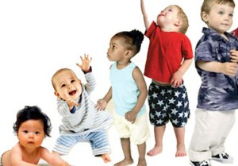La niñez se considera la tercera fase de la vida de una persona.

En esta etapa las personas experimentan un mayor porcentaje de crecimiento en su vida.

***La niñez normalmente en nuestras iglesias se considera desde los 5 años hasta los 9.***

Según *algunas teorías han dicho que la niñez se divide en tres fases, que son las siguientes:*

* ***Lactancia (0-2 años).***
* ***Primera infancia (2- 6 años)***
* ***Segunda infancia (6 años hasta la pubertad).***

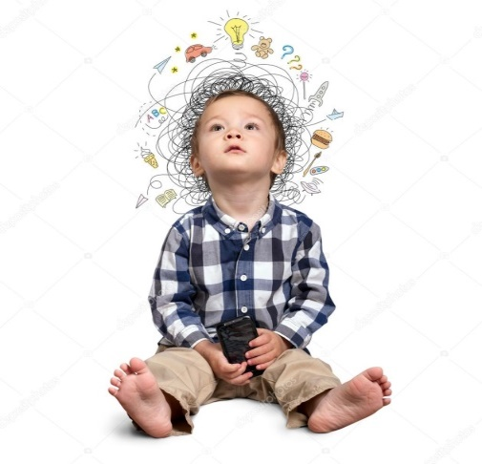

Se dice que entre la primera infancia a la segunda infancia el niño ya puede memorizar, comienza a tener un poco creatividad para poder imaginarse algunas cosas, al igual comienza a reflexionar.

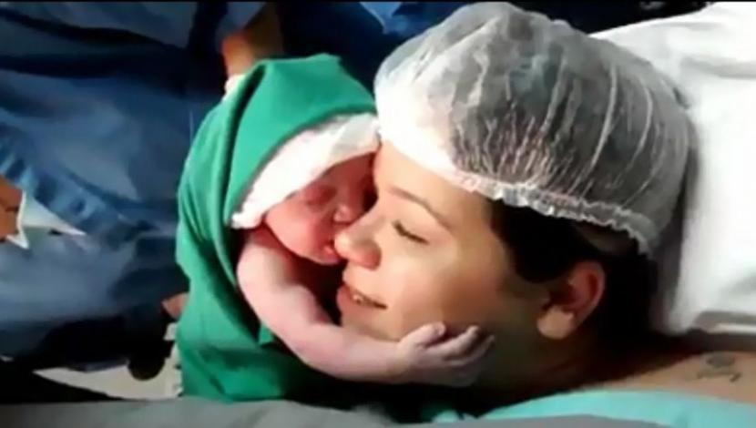

Otras etapas de la niñez que se han encontrado son las siguientes:

* **Periodo intrauterino:**

Esta etapa se vive en el nacimiento o en otros casos también puede ser antes del nacimiento cuando llega ver un nacimiento prematura y en esta etapa los sentidos se perfeccionan. El niño comienza aprender y se

da una pequeña memorización muy simple en el para reconocer las voces o sonido del entorno que le comienza a rodear.

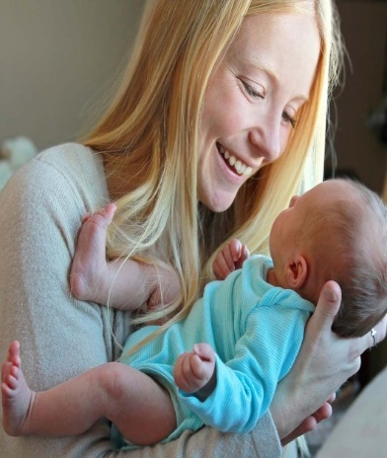

**Periodo neonatal:**

Comienza en el nacimiento y termina al primer mes de vida del infante. Aquí el pequeñito comienza a conocer algunas características del mundo que le rodea, además comienza a distinguir voces y sonidos.

**Periodo pos neonatal o lactante:**

Inicia a los 6 meses de nacido, el infante comienza a tener cambios más notorios al igual empieza a tener su primer vocabulario con balbuceos y falsas palabras, enseguida comienza a estrechar pequeñas conversaciones con las personas más a pegadas a él.



**Periodo de la primera infancia:**

Esta etapa aparece del primer hasta el tercer año del niño aquí el niño comienza a controlar su lenguaje, al igual usar el lenguaje telegráfico.

*Nota: el lenguaje telegráfico se da cuando alguien comunica algo utilizando muy pocos verbos y adjetivos.*

*Por ejemplo: ‘’Perro corre’’ en lugar ‘’el perro está corriendo’’.*

*A la vez también utilizan muchas palabras incorrectas al momento de querer expresar alg****o, por ejemplo: llamar gato al perro***

La forma de pensar de estos niño es egocéntrica; les cuesta mucho imaginarse o creer en lo que dicen los demás.

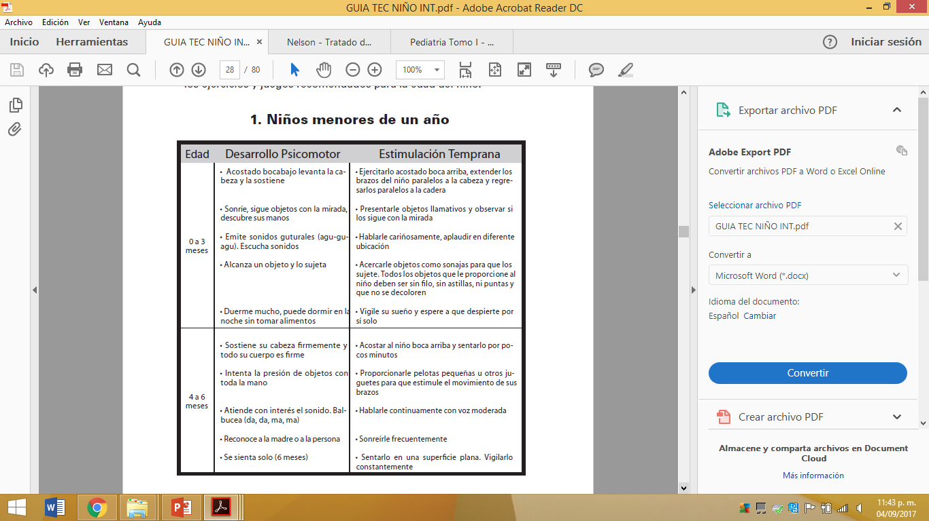

**Niños menores de un año de edad**

**Evaluación y retroalimentación**

